Министерство образования Республики Беларусь

Учреждение образования

Белорусский государственный университет информатики и радиоэлектроники

Инженерно-экономический факультет

Кафедра экономической информатики

Дисциплина: Системы и технологии интеллектуальной обработки данных

ОТЧЕТ

по лабораторной работе №7

на тему

**Применение инструментов Data Mining**

|  |  |
| --- | --- |
| Выполнил: | Студент группы 772302  Д. Д. Шнип |
| Проверил: | Ассистент кафедры ЭИ  А. А. Кунцевич |

Минск 2020

**Задание к работе**

В соответствии с индивидуальным вариантом задания построить модель линейной регрессии и выполнить её оценку.

**Ход работы**

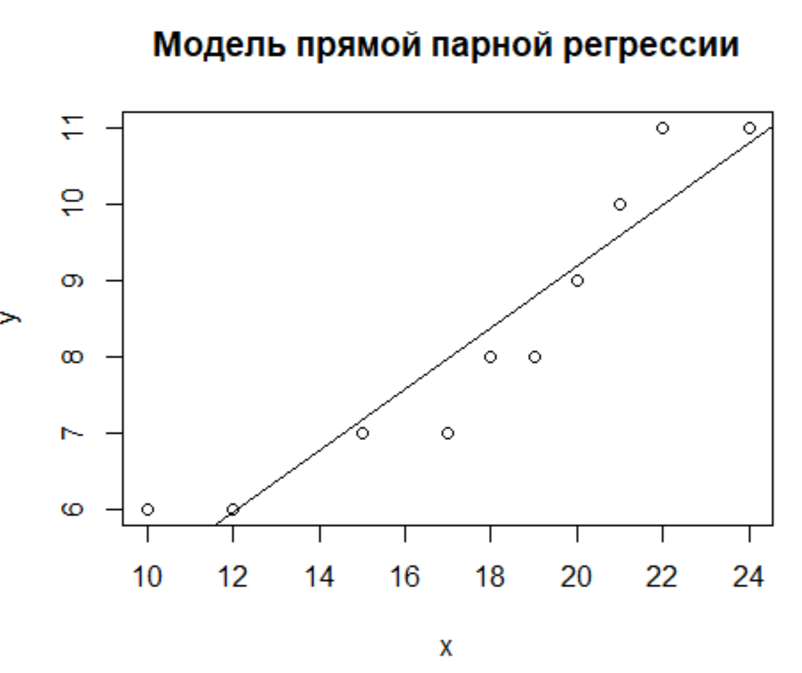

Рисунок 1 – Точечный график зависимости, совмещённый с линией регрессии

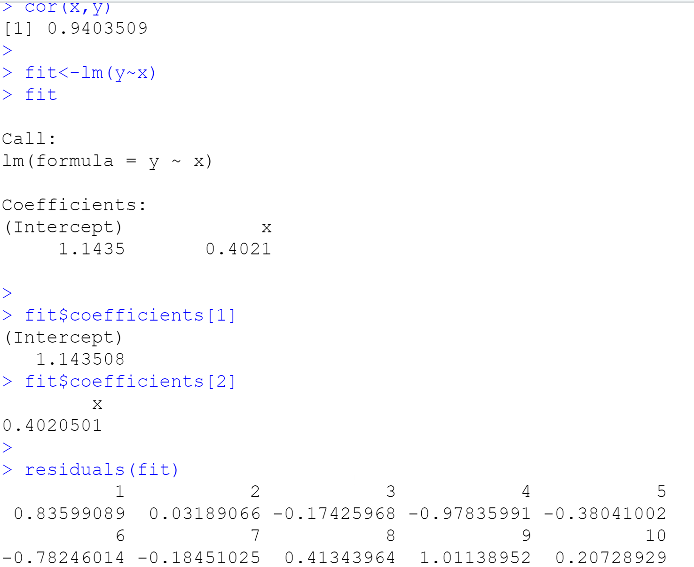

Рисунок 2 – Основные характеристики модели

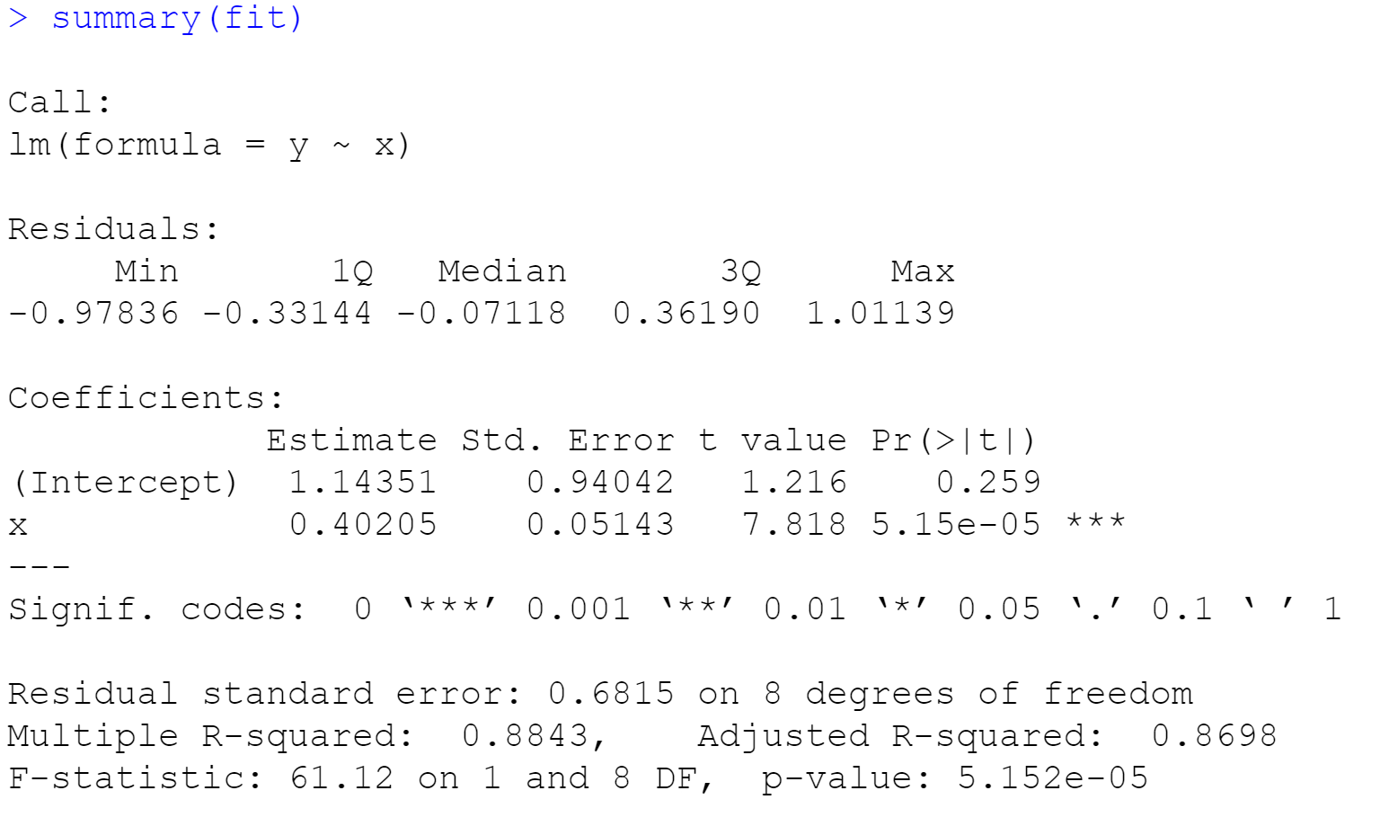

Рисунок 3 – Оценка адекватности модели

**README**

1. Что такое Data Mining?

Data Mining – совокупность методов обнаружения в данных новых интерпретаций знаний, необходимых для принятия решений в разных сферах человеческой деятельности.

1. Что такое линейная регрессия?

Линейная регрессия– выраженная в виде прямой зависимость среднего значения какой-либо величины от некоторой другой величины.

1. За что отвечает функция lm() в R?

lm() рассчитывает регрессионную модель.

1. За что отвечает функция residuals() в R?

residuals() возвращает остатки модели